Слайд 1
Звуковое сопровождение
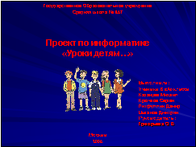
Добрый день!
Вашему Вниманию предлагается работа на тему: «Уроки детям…», посвящённая войнам и почему они повторяются вновь и вновь.

Важнейшей чертой современности является рост межнациональных и межрелигиозных проблем. И это является основной причиной военных конфликтов. Хотя история помнит много войн и катастроф человеческого масштаба, мир не раз возвращался к своим ошибкам - новые войны, новые конфликты. Мы хотим показать своей работой - Дети! Учите уроки жизни! Учитесь на ошибках взрослых! Мы - дети - делаем наш будущий мир!
Наша презентация является вопросом - можем ли мы - дети -изменить мир? Мы постарались выполнить работу в виде рассуждения, подкрепленные видео и звуковым рядом, выдержками из исторических документов, чтобы донести до мира свой горький вопрос.
Слайд 2
Звуковое сопровождение
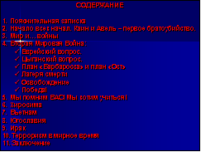
В первой части представлена Вторая Мировая Война – самая жестокая война ХХ века, приведены документальные данные, фото и видео хроники.
Во второй части – перечислены войны и конфликты второй половины ХХ века.
В процессе показа презентации постоянно задаётся вопрос – почему войны повторяются, почему дети став, встав взрослыми не усваивают урока детства?

Слайд 3
Звуковое сопровождение
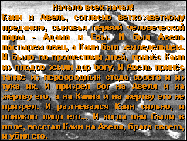
Каин и Авель
Каин и Авель, согласно ветхозаветному преданию, сыновья первой человеческой пары - Адама и Евы. И был Авель пастырем овец, а Каин был земледельцем. И было по прошествии дней, принёс Каин из плодов земли дар богу. И Авель принёс также из первородных стада своего и из тука их. И призрел бог на Авеля и на жертву его, а на Каина и на жертву его не призрел. И разгневался Каин сильно, и поникло лицо его... И когда они были в поле, восстал Каин на Авеля, брата своего, и убил его.

Слайд 4
Звуковое сопровождение
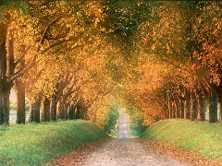
Он бы сказал: "Вы видите, - так жить дальше нельзя: на ненависти построены государства, ненавистью проведены границы, каждый из вас - клубок ненависти - крепость с наведенными во все стороны орудиями. Жить - тесно и страшно. Весь мир задохнулся в ненависти, - люди истребляют друг друга, текут реки крови. Вам этого мало? Вы еще не прозрели? Вам нужно, чтобы и здесь, в каждом доме, человек уничтожал человека? Опомнитесь, бросьте оружие, разрушьте границы, раскройте двери и окна жизни... Много земли для хлеба, лугов для стад, горных склонов для виноградников... Неисчерпаемы недра земли, - всем достанет места... Разве не видите, что вы все еще во тьме отжитых веков..."

Слайд 5


Слайд 6

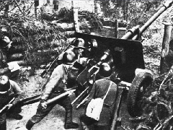

Слайд 7
Звуковое сопровождение

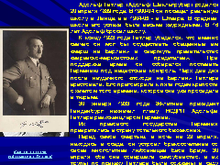
Адольф Гитлер (Адольф Шикльгрубер) родился 20 апреля 1889 года. В 1900-04 он посещал реальную школу в Линце, а в 1904-05 - в Штейре. В средней школе его успехи были весьма заурядными. В 16 лет Адольф бросил школу.
К концу 1923 года Гитлер убедился, что именно сейчас он мог бы осуществить обещанный им «марш на Берлин» и свергнуть правительство «еврейско-марксистских предателей». При поддержке армии он собирался поставить Германию под нацистский контроль. Черз два дня после неудачного «похода на Берлин» Гитлера арестовали. Его приговорили к пяти годам крепости с зачетом того времени, которое они уже просидели в тюрьме.
30 января 1933 года 86-летний президент Гинденбург назначил главу НСДРП Адольфа Гитлера рейхсканцлером Германии.
Из правового государства Германия превратилась в страну тотального беззакония.
Перед самой смертью, в ночь на 29 апреля, находясь в осаде, он устроил бракосочетание со своей многолетней любовницей Евой Браун. 30 апреля оба они совершили самоубийство, а их трупы по приказу Гитлера были сожжены в саду рейхсканцелярии…

Слайд 8
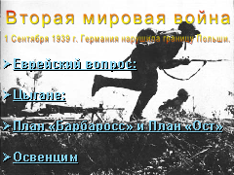

Слайд 9
Звуковое сопровождение

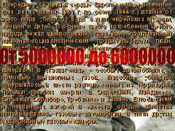
В середине XX века в сердце Европы немцы в течение трех лет (с осени 1941 г. по осень 1944 г.) втайне от всего мира убили от 5 до 6 млн. еврейских мужчин, женщин и детей. В основе такого истребления целого народа лежал дьявольский, тщательно продуманный национал-социалистическим правительством план. Большая часть жертв – по мнению разных историков от 2 до 5 и более миллионов была уничтожена неизвестным прежде способом, а именно в газовых камерах и в «газвагенах» – особых автомобилях, с помощью выхлопных газов. Массовое убийство совершалось в шести расположенных на территории Польши лагерях смерти: в Освенциме, Майданеке, Бельзеце, Собиборе, Треблинке и Хелмно. В последнем из названных лагерей в качестве орудия убийства использовались газовые автомобили, в пяти других стационарные газовые камеры.

Слайд 10
Звуковое сопровождение

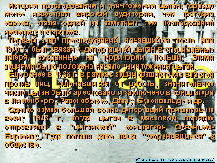
История преследования и уничтожения цыган, гораздо менее известная широкой аудитории, чем трагедия евреев, стала одной из заметных тем исследований немецких историков.
Первый этап преследований, начавшийся после мая 1940 г., был связан с депортацией цыган в специальные лагеря, созданные на территории Польши. Этими акциями было положено начало уничтожения цыган.
Еще ранее в 1938 г. в рамках акции фашистских властей против лиц, уклонявшихся от работы, значительное число цыган было арестовано и заключено в концлагеря в Лихтенберге, Равенсбрюке, Дахау, Бухенвальде и др.
Однако самая большая волна депортаций пришлась на весну 1943 г., когда цыган в массовом порядке отправляли в "цыганский" концлагерь Освенцем-Биркенау. Туда попали даже лица, "укоренившиеся" в обществе.

Слайд 11
Звуковое сопровождение

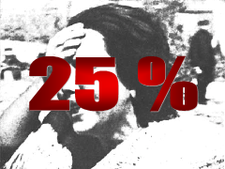
План "Барбаросса" - план нападения и ведения войны против Советского Союза - был утвержден Гитлером 18 декабря 1940 г. Германское командование рассчитывало провести операцию "Барбаросса" за 3 - 4 месяца.
Общая цель:
Находящиеся в западной части России войсковые массы русской армии должны быть уничтожены в смелых операциях с глубоким продвижением танковых частей. Затем путем быстрого преследования должна быть достигнута линия, с которой русская авиация уже не будет в состоянии совершать нападения на германские области. Конечной целью операции является отгородиться от азиатской России по общей линии Архангельск — Волга. Таким образом, в случае необходимости остающаяся у России последняя промышленная область на Урале сможет быть парализована с помощью авиации. В ходе этих операций Балтийский флот русских быстро потеряет свои опорные пункты и таким образом перестанет быть боеспособным.
Генеральный план «Ост».
Приведем лишь два «положения» этого чудовищного документа, имеющие отношение к Белоруссии. Предусматривалось, что примерно 25 процентов белорусов будет низведено до рабского положения, лишено всяких политических и социальных прав и использовано в качестве бесплатной рабочей силы. Остальная часть населения республики подлежала так называемому «выселению». Последний термин означал акции физического истребления советских людей, включающие самые варварские методы.

Слайд 12
Звуковое сопровождение

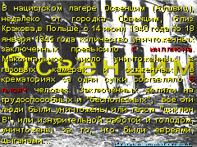
В нацистском лагере Освенцим (Аушвиц), недалеко от городка Освенцим, близ Кракова,в Польше, с 14 июня 1940 года по 18 января 1945 года количество уничтоженных заключенных превысило 4 миллиона. Максимальное число уничтоженных в газовых камерах и сожженных в крематориях за одни сутки составляло 6 тысяч человек. Заключенных делили на трудоспособных и "бесполезных", все эти люди были уничтожены или газом "циклон В", или изнурительной работой и голодом, уничтожены за то, что были евреями, цыганами...

Слайд 13
Звуковое сопровождение

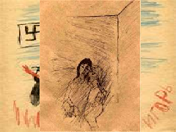
Помните,
Через века,
Через года,-
Помните:
О тех,
Кто уже не придет
никогда-
помните!
Не плачьте!
В горле сдержите стоны,
Памяти
павших
будьте достойны!
Вечно достойны!
Хлебом и песней, мечтой и стихами,
Жизнью просторной.
Каждой секундой,
Каждым дыханьем
Будьте достойны!
Люди!
Пока сердца стучаться,-
Помните!
Какой ценой
Завоевано счастье,-
Пожалуйста, помните!
Песню свою
Отправляя в полет, -
Помните:
О тех,
Кто уже никогда не споет,-
Помните!
Детям своим
Расскажите о них,
Чтобы запомнили!
Детям детей
Расскажите о них,
Чтобы тоже запомнили!
Во все времена
Бессмертной земли
Помните.
К мерцающим звездам
Ведя корабли, -
О погибших
Помните.
Встречайте трепетную весну,
Люди земли,
Убейте войну,
Прокляните войну
Люди земли!
Мечту пронесите через года
И жизнью наполните!...
Но о тех,
Кто уже не придет никогда
Заклинаю, -

Помните!
(Р.Рождественский)

Слайд 14
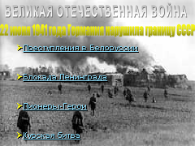

Слайд 15
Звуковое сопровождение

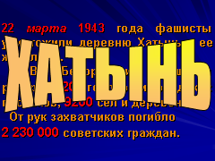
22 марта 1943 года фашисты уничтожили деревню Хатынь с ее жителями.
В Белоруссии фашисты разорили 209 городов и городских поселков, 9200 сел и деревень.
От рук захватчиков погибло
2 230 000 советских граждан.

Слайд 16
Звуковое сопровождение

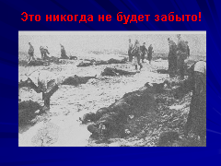
И пусть никто не думает, что мёртвые не слышат, когда о них потомки говорят…
Ах, война, что ты сделала, подлая…

Слайд 17
Звуковое сопровождение

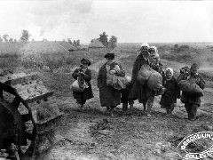
Колокола Хатыни
И этот звон болит во мне.
Перед симфонией печали
молчу и плачу в этот миг.
Как дети в пламени кричали!
И до сих пор не смолк их крик.
Над белой тишиной Хатыни
колокола, как голоса
тех,
что ушли в огне и дыме
за небеса.
«Я — Анна, Анна, Анна!»
издалека... «О, где ты, мама, мама?»
издалека...
Слышали вы в Хатыни Траурный перезвон? Кровь от ужаса стынет, Только раздастся он. Кажется, ты в пустыне: Выжжено все дотла. В этой военной Хатыни , Плачут колокола ...

И тогда скинуло винтовки черношенельное войско,
Вся округа была безмолвием оглушена.
Кровь стыла, хаты догорали,
Над селом, как над погостом стояла мёртвая тишина.
И каратели смотрели глазами пустыми
Как ошалелый кот вылизывал тлеющий мех,
Как лежал, не тая, в Хатыни
Красный снег.

Слайд 18
Звуковое сопровождение

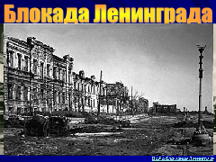
Разные исследования последних лет позволили назвать цифру в 1 миллион 200 тысяч погибших в блокадном Ленинграде. Когда полностью была снята блокада, в Ленинграде осталось лишь 560 тысяч жителей.

Слайд 19
Звуковое сопровождение

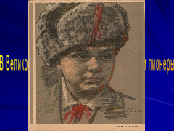
Валя Котик
Погиб в бою в день своего рождения. В день, когда ему минуло 14 лет. Так и не узнал Валя, что имя его станет известным всей стране, что запишут его имя золотыми буквами в список Героев Советского Союза…

Лёня Голиков
Паренёк из Новгородской области. На боевом счету – 78 уничтоженных фашистов и 1 генерал, 14 взорванных мостов и 9 автомашин с боеприпасами, 2 сожжённых продовольственных склада.

Саша Ковалев

Юта Бондаровская

Лара Михеенко

Нина Куковерова

Очень много детей заменили отцов а заводах и фабриках!

Слайд 20
Звуковое сопровождение

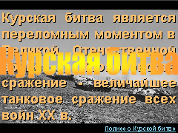
Курская битва является переломным моментом в Великой Отечественной войне. Прохоровское сражение - величайшее танковое сражение всех войн XX в.

Слайд 21


Слайд 22
Звуковое сопровождение

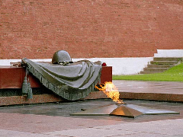
Никто не забыт, ничто не забыто
Поэзия Боков, В.

Встречаемся у вечного огня…

Встречаемся у вечного огня,
Подолгу смотрим на живые пряди.
Я знаю, что твоя родня
Погибла от бомбежки в Ленинграде.
Волнуется, дрожит огонь живой, То встанет, то наклонится он гибко. Не прекращается поток людской, И неусыпна память о погибших.
Еще цветы! Еще сирень несут, Кладут, оправив бережно руками. Цветы, цветы, цветы! Они растут, Не зная, что придется лечь на камень.
Седая мать скорбит, а рядом внук, Он для нее единственная радость. Из юных неокрепших детских рук На обелиск ложится нежный ландыш,
В глазах мальчонки пламя и печаль, Которую не высказать речами... Я завтра буду здесь, и ты встречай Меня опять минутою молчанья...
Остановись и голову склони. Скинь шапку, если есть. Здесь, вечно их сердец горят огни. Звучит в ту пору прерванная песнь.

Слайд 23
Звуковое сопровождение

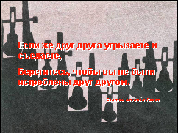
Если же друг друга угрызаете и съедаете,
Берегитесь, чтобы вы не были истреблены друг другом.
Святой апостол Павел

Слайд 24
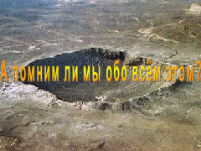
А помним ли мы обо всём этом?

Слайд 25

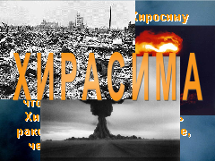
США сбросили на Хиросиму атомную бомбу 6 августа 1945 года, в результате чего в хиросиме погибло 240 тысячи пострадало 163 тыс человек. Добавьте к тому же, что еще в конце 1970-х гг. в Хиросиме заболеваемость раком была в 10 раз больше, чем в среднем по Японии

Слайд 26
Звуковое сопровождение

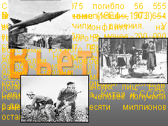
Война во Вьетнаме (1964—1973) — вооружённый конфликт на территории Южного Вьетнама между войсками Южного Вьетнама, США, Австралии и Новой Зеландии с одной стороны, и повстанцами, которых поддерживали власти Северного Вьетнама, Китая и СССР с другой стороны.
С 1961 по 1975 погибло 56 555 американских военнослужащих, 303 654 человека получили ранения. У вьетнамцев погибло не менее 200 000 сайгонских солдат, примерно миллион солдат Национального фронта освобождения Южного Вьетнама и армии Северного Вьетнама, а также полмиллиона гражданских лиц. Еще несколько миллионов человек получили ранения, около десяти миллионов остались без крова.

Слайд 27
Звуковое сопровождение

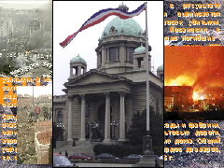
Число жертв среди мирного населения в результате бомбардировок силами НАТО Югославии оценивается разными изданиями от 1.200 до 1.800 человек убитыми. Представитель Югославии в СБ ООН Йованович в выступлении от 10 июня 1999 г. называет число погибших - 2.000, а число раненых - 6.000 . 30% убитых и почти 40% раненых - дети! Также известно, что эти цифры не учитывают пострадавших в Космете, где их никто не считал. По разным данным их число может составить от 700 до 1.000 только убитыми, а количество беженцев только в Албанию за время бомбардировок составило почти 700.000 человек! Сколько людей бежали в Сербию и Черногорию нам, конечно, не сказали.
Среди " военных объектов " , ставших целями авиации НАТО оказались больницы, храмы и монастыри, заводы и фабрики, электростанции, мосты, железные и асфальтовые дороги, аэродромы, вокзалы, гостиницы, просто жилые дома. Общий ущерб хозяйству страны составил 200 миллиардов долларов, т.е. экономика была отброшена на уровень 1945 г.

Слайд 28
Звуковое сопровождение

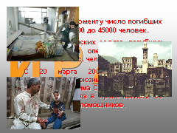
К настоящему моменту число погибших составляет от 13500 до 45000 человек.
Число американских солдат, погибших в ходе военной операции в Ираке, превысило 1,9 тыс. человек.
С 20 марта 2003 года, когда американские и союзные войска начали войну против режима Саддама Хусейна, и по август 2005 года в Ираке погибли 66 журналистов и их помощников.

Слайд 29
Звуковое сопровождение

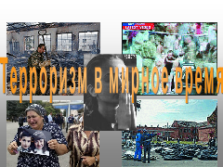
Терроризм в мирное время

Слайд 30
Звуковое сопровождение

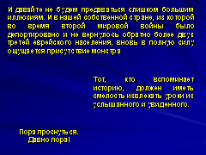
И давайте не будем предаваться слишком большим иллюзиям. И в нашей собственной стране, из которой во время второй мировой войны было депортировано и не вернулось обратно более двух третей еврейского населения, вновь в полную силу ощущается присутствие монстра

Тот, кто вспоминает историю, должен иметь смелость извлекать уроки из услышанного и увиденного.

Пора проснуться. Давно пора!

Слайд 31
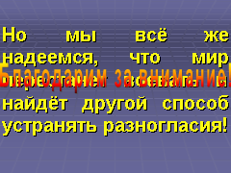
Но мы всё же надеемся, что мир перестанет воевать и найдёт другой способ устранять разногласия!

Благодарим за внимание!

Слайд 32
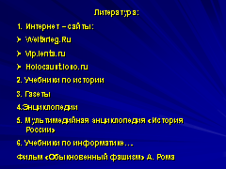
Литература:

- Интернет – сайты:
- Weltkrieg.Ru
- Vip.lenta.ru
- Holocaust.ioso.ru
2. Учебники по истории
3. Газеты
4.Энциклопедии
5. Мультимедийная энциклопедия «История России»
6. Учебники по информатике….
Фильм «Обыкновенный фашизм» А. Рома

